“扬帆起航·相约中山一院”2013年优秀大学生夏令营
入营指引
尊敬的同学：
祝贺您成为中山一院2013年优秀大学生夏令营的正式营员。为协助您顺利地完成报到手续，更快融入夏令营生活，我们为您提供以下入营指引：
- 报到：咨询电话：020-87332808 彭老师
时间、地点、验证材料详见录取通知；其它手续包括：领取夏令营手册、调查问卷（离营需交回）、营服、营员证、餐券、单程票验证、填写回程票汇款单等。
- 住宿：咨询电话：020-28823186 尹老师
  - 原则：为正式营员免费安排7月22日12：00入住至7月26日12：00退房；含早餐；超出部分自理。
  - 办理简要流程：营员成功报到后，自行至广州鸣虹酒店-执信店（广州市执信南路116号，前台电话020-61280888）前台办理入住手续；根据酒店要求，需带身份证原件查验，另交押金100元，退房时退回营员本人，并由宾馆开具退房凭证。酒店不提供洗漱用具，请营员自备。酒店每个房间均有无线上网，营员若携带电脑，请妥善保管，请尽量少带贵重物品入营。
  - 如有个别营员需要提前入住或推迟退房，为营员安全起见，请于7月10日前发送邮件到夏令营邮箱（附件1：回执集锦），会务组可提前与鸣虹酒店联系房间，但超出部分费用需自理，请提前入住的营员本人赴营前与鸣虹酒店电话确认表明营员身份并订房，以免无房可入住。
- 餐饮：咨询电话：020-28823186 贺老师
  - 原则：为正式营员免费提供夏令营期间餐饮，除闭营晚宴外，就餐地点为中山大学北校区护理学院教职工餐厅，凭券领餐，未用的餐劵请保留好离营时退回会务组。具体安排为：
日期 | 早餐 | 中餐 | 晚餐
7月22日 | 不提供 | 当日餐券 | 当日餐券
7月23日 | 鸣虹酒店（房间含早） | 当日餐券 | 当日餐券
7月24日 | 鸣虹酒店（房间含早） | 当日餐券 | 当日餐券
7月25日 | 鸣虹酒店（房间含早） | 当日餐券 | 闭营晚宴券
7月26日 | 鸣虹酒店（房间含早） | 不提供 | 不提供
- 交通费用报销：咨询电话：020-28823186 贺老师
请营员保留好参营单程车、船、飞机票，凭票按照本科院校或实习点校（院）址至我院往返区间单程硬座火车车费报销交通费，在报到当日上交单程票，并填写回程票报销汇款单。超标部分自理，票务自理，建议提前订好往返程票、在正规购票点购票以免贻误行程。在离营返回本科院校或实习点后，于7月30日前将回程票寄回我院，同一院校的回程票合并入同一封快递，邮资到付，我院审核回程票后将款项汇款至营员。（附件6：中山一院附近票务中心联系方式）
- 保险：
夏令营组委会为营员购买7月21日至7月27日，共7天（含在营5天，在途2天）的旅游意外保险。请提供准确的姓名、身份证号、往返乘车区间信息以便成功投保，7月10日前请发送至夏令营邮箱。
- 体检：
为简化流程并为营员提供便利，在营期间达成推荐免试拟录取意向的营员可于7月24-25日（上午为宜）择机前往中山大学北校区保健门诊进行体检，体检无需空腹，费用自理（一般在100元以内）。
- 离营：
7月26日上午8：00-11：00在鸣虹酒店大堂集中办理。交回物品主要有：退房凭证、未使用的餐券、填写好的夏令营活动调查问卷等；领取物品主要有夏令营结业证、通讯录、推荐免试拟录取函（达成意向的营员）、单程交通费等。
- 日程：见附件3
- 其它：
- 免费为营员提供营服（短袖文化衫）1件，要求开营式、闭营礼必须穿着，请7月10日前发送确切身高和预计尺码至夏令营邮箱。按要求回复者按回复尺码定制，未收到回复者则按均码分发。(S：158cm左右；M：163cm左右；L：168cm左右；XL：173cm左右；XXL：178cm左右；XXXL：183cm以上。)
- 7月22日营员互动环节招募组织人员，有意承担者在回执邮件中报名。
- 闭营礼上设置才艺展示、互动娱乐环节，希望有意的营员做好器材、道具、服装等准备，并于7月12日前将节目单发送至夏令营邮箱。（附件2：节目单模板）。
- 夏令营网站互动话题栏目和夏令营QQ群提供空间，供营员在营期间或离营之后上传、下载、评论照片或视频。
- 联系方式：
相关夏令营详尽的内容请查阅我院夏令营专题网站：http://graduate.gzsums.net.夏令营邮箱：graduategzsums@163.com
中山大学北校区地图：附件4
中山大学附属第一医院地图：附件5

中山大学附属第一医院
教育处研究生科 夏令营会务组
二〇一三年七月

附件1：一般回执集锦：7月10日前发送夏令营邮箱：graduategzsums@163.com
姓名 |  | 身份证号
去程 | 日期 |  | 乘车区间 | -
返程 | 日期 |  | 乘车区间 | -
特殊住宿申请 | 本人因_______原因，申请 月 日提前入住鸣虹酒店，费用自理，风险自担。
特殊住宿申请 | 本人因_______原因，申请推迟退房， 月 日离开鸣虹酒店，费用自理，风险自担。
营服 | 身高 |  | 预计尺码
本人____（填写“申请”或“拒绝”）承担7月22日营员互动环节组织工作。
本人____（填写“申请”或“拒绝”）闭营礼上表演节目，节目单见附件2

附件2：节目单模板：7月12日前发送夏令营邮箱：graduategzsums@163.com
“扬帆起航，相约中山一院”2013年优秀大学生夏令营
闭营礼节目报表
报名号 | 负责人 | 联系电话
节目类型 | 准确节目时长： 分钟
节目名称
节目内容简介（主持词）
具体演员名单  （联系方式） | 本节目演员总数： 人  人员名单：
其他工作人员名单  （分工、联系方式） | 本节目工作人员总数： 人  人员名单：
道具、服装、音乐说明 | 原则上自备，若有特殊需求可写在此格
其他需要说明的内容
夏令营会务组意见
附件3：夏令营日程
2013年“扬帆起航·相约中山一院”优秀大学生夏令营日程安排表
（20130722-20130726）
日期 | 时间 | 活动内容 | 地点
7月22日 | 8：00-14：00 | 营员报到 | 门诊17楼第二课室
7月22日 | 12：00-12：30 | 午餐 | 中大北校区护理学院教职工餐厅
7月22日 | 14：30-16：00 | 营员互动 | 马棚岗工会舞蹈室
7月22日 | 16：00-17：00 | 分组参观院史馆 | 院史馆
7月22日 | 18：00-19：00 | 晚餐 | 中大北校区护理学院教职工餐厅
7月23日 | 8：30-11：30 | 开营式（领导致辞、医院简介、学校招生政策解读）  茶歇  医学教育专题讲座 | 门诊17楼第3课室
7月23日 | 12：00-12：30 | 午餐 | 中大北校区护理学院教职工餐厅
7月23日 | 15：00-17：30 | 专题讲座  参观医疗与科研中心 | 护士宿舍楼七楼继续教育科课室  相关医疗与科研中心
7月23日 | 18：00-19：00 | 晚餐 | 中大北校区护理学院教职工餐厅
7月23日 | 19：30-21：00 | 青年教师与营员互动沙龙 | 门诊楼17楼第1/2/7课室
7月24日 | 8：30-11：30 | 学科介绍、病区参观 | 门诊楼17楼第1/2/7课室或相关病区
7月24日 | 8：30-11：30 | 师生见面会和推免面试 | 见该环节具体通知
7月24日 | 12：00-12：30 | 午餐 | 中大北校区护理学院教职工餐厅
7月24日 | 15：00-17：30 | 学科介绍、病区参观 | 门诊楼17楼第2/7课室或相关病区
7月24日 | 15：00-17：30 | 师生见面会和推免面试 | 见该环节具体通知
7月24日 | 18：00-19：00 | 晚餐 | 中大北校区护理学院教职工餐厅
7月24日 | 19：30-20：30 | 医院推荐免试生招生工作流程简介 | 门诊楼17楼第3课室
7月25日 | 8：00-16：00 | 校内参观，师生互动联谊、体检 | 北校区、院内分批进行, 见该环节具体通知
7月25日 | 17：30-20：30 | 闭营礼，晚宴 | 珠鹰大厦一楼大厅
7月26日 | 8：00-11：00 | 营员离营 | 鸣虹酒店大堂
附件4：中山大学北校区平面图
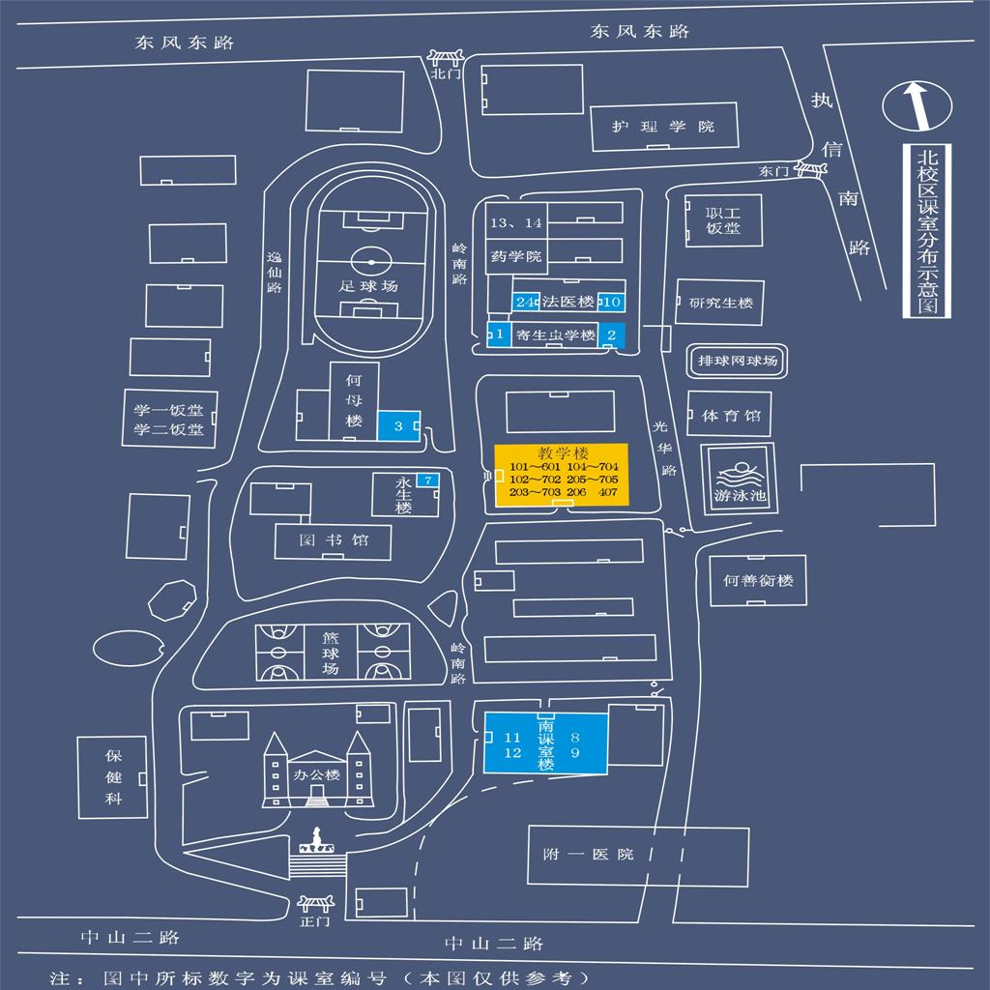
鸣虹酒店
体检
护理学院饭堂
附件5：中山大学附属第一医院平面图
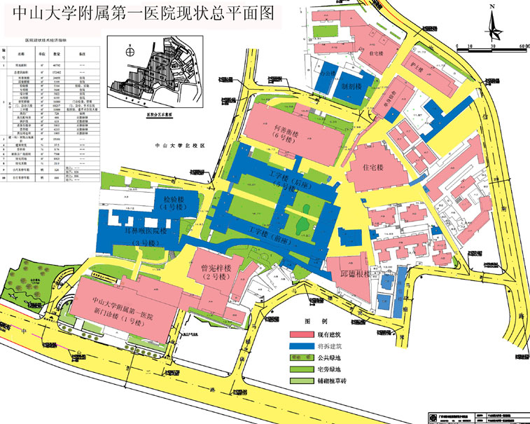
执信南路
研究生科
新门诊楼

附件6：中山一院附近票务中心联系方式（从购票安全和便捷方面考虑，供参考）
